**2017年-⑤　YNSA学会初級実践セミナー**

**申込み受付開始及び事務的なお知らせ**

YNSA学会関係者の皆様

1. **2017年度実践セミナーお申込みについての重要なお知らせ**

これまで半年分まとめてセミナーの申込受付をしておりましたが、お申込後のキャンセルが多

いため、今年度より1回毎にご案内させていただいております。

参加費用は、お申込後1週間以内にお振込みください。お振込後のキャンセルについては、**返**

**金及び別日程への振替も行いません**ので、ご自身の予定を十分にご検討いただいた上でお申込

ください。

**お申込後1週間以内にお振込みがない場合はキャンセルとさせていただき、キャンセル待ちの**

**先生へご連絡いたします**ので予めご了承ください。

【お振込・お問合せ・申込先：YNSA学会事務局東京支部】

三菱東京UFJ銀行　市ヶ谷支店店　普通貯金　０１５３４５７　YNSA学会

電話　０３－３２２１－６２２９　／　FAX　０３－３２３７－１７７８

1. **入会・退会及び会費の支払について**

山元式新頭鍼療法YNSAの治療をなさる先生、またホームページ等で山元式新頭鍼療法YNSA

の名称を使用される先生は、会員登録が必要です。YNSA学会へご入会下さい。

既会員の先生は継続のための年会費（10,000円）が必要です。

今回のお支払による会員有効期限は　2017年12月31日です。

入会金（15,000円）・年会費（10,000円）は宮崎本部事務局へお振込みください。

* 現会員で退会をご希望の先生におかれましては、氏名などの必要事項をご記入の上、宮崎本部事務局へメールまたは郵送にて退会届をご提出ください（書式自由）

【お振込・お問合せ・申込先：YNSA学会宮崎本部事務局】

宮崎銀行　木花支店（143）普通貯金　１７００５２　YNSA学会　会長　山元敏勝

電話　０９８５－６５－２６３３　／　FAX ０９８５－６５－２６３７

**【2017年度セミナー⑤】初級セミナー**

会場：東京都千代田区神田駿河台4-6　お茶の水ソラシティRoom A（1階）

日時：2017年10月29日（日）　10：00～16：00（9：30受付開始）

昼食はご自身でお持ちください（地下にレストラン街もあります）

【受講資格】　鍼灸師・歯科医師・医師・獣医師

　　 【受講費用】 会員：20,000円　　 非会員：50,000円

　　 【定　　員】 40名

**2017年その後のセミナー予告**　**※申込受付はまだ開始しておりません**

東京セミナー（会場：お茶の水ソラシティ） 12/10中級

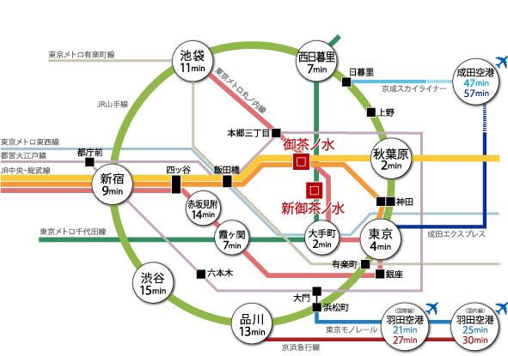**2017年ＹＮＳＡ学会セミナー⑤　初級実践講座**

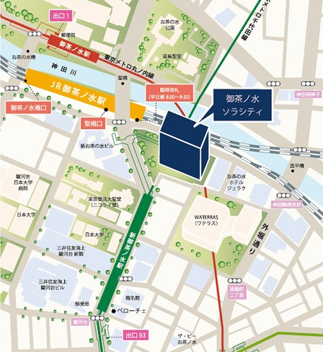

＊　東京駅から

中央線：東京⇒お茶の水

* 羽田空港から

1. 東京モノレール：空港⇒浜松町
2. 山手線：浜松町⇒東京
3. 中央線：東京⇒お茶の水

当日お問合せ電話番号

ソラシティ03-6206-4855

平野携帯　080-3704-4187

【入会金・年会費振込先】**振込み期限：セミナー参加費お振込時**

宮崎銀行　木花支店（143）普通　170052  
YNSA学会　会長　山元敏勝

【参加費振込先】**振込み期限：申込みから1週間以内**

三菱東京UFJ　市ヶ谷支店店普通　0153457

YNSA学会（ワイエヌエスエイガッカイ）

振込名は参加者のお名前でお願いします

振込時の手数料はご負担下さい

　　 　　 fax：03-3237-1778　　　　mail：ynsa@kenkou-zoushin.com

歯科医師

鍼灸師

医　師

獣医師

　ふりがな

所属機関名：

〒　　　　　　-

住所：

TEL：　　　　　　　　　　　　　　　　　　FAX：

Mail(PC用)：　　　　　　　　　　　　　　　　　　　　　　　　　　　　**携帯用アドレス不可**

ふりがな

お名前：

会員お申込み人数　（　　　　）　名様　／　非会員お申込み人数　（　　　　　）　名様

* 今回YNSA学会会員申込ご希望の方は、右の□にチェックをお願い致します
* 年会費未払いで会員継続を希望の方は、右の□にチェックをお願い致します

　会員有効期限2017年12月31日

YNSA学会事務局東京支部　　　　　　　　　　　　　　　　　　　〒102-0074　　　　　　　　　　　　　　　　　　東京都千代田区九段南4-8-21　山脇ビル５階　　　　　　℡：03-3221-6229　fax：03-3237-1778　　　　　　Email : [ynsa@kenkou-zoushin.com](mailto:ynsa@kenkou-zoushin.com)

**2017年度**

**YNSA実践講座スケジュール**

1. 2月19日上級 セミナー 　 於：東京

**終　了**

会場：あすか会議室八重洲会議室

1. 4月16日初級セミナー 於：東京

**終　了**

会場：お茶の水ソラシティカンファレンスセンター

1. 6月18日中級セミナー 於：東京

**終　了**

会場：お茶の水ソラシティカンファレンスセンター

1. **8月27日上級セミナー 於：大阪**

**満員御礼**

**会場：新大阪丸ビル別館　5-1号室**

1. **2017.07.24申込受付開始**

10月29日初級セミナー 於：東京

会場：お茶の水ソラシティカンファレンスセンター

**下記セミナーは案内配信までしばらくお待ちください**

1. 12月10日中級セミナー 於：東京

会場：お茶の水ソラシティカンファレンスセンター

**問**合先：YNSA学会事務局東京支部　03-3221-6229